Initiatives et événements autour de la lecture |  | Le Service Général des Lettres et du Livre de la Fédération Wallonie-Bruxelles. | Une concrétisation du Plan Lecture
Public : Lecteurs en herbe | Un livre offert aux enfants entrant à l’école maternelle |  |  | Pistes d’exploration de l’album « Picoti, tous partis » de Françoise Rogier
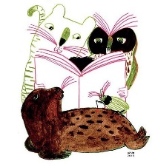
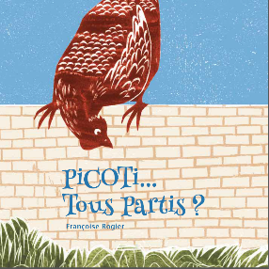
En octobre 2017, l’album « Picoti, tous partis ? » de Françoise Rogier avait été distribué gratuitement par les bibliothèques publiques aux enfants des classes d’accueil et de 1ère maternelle. Cette initiative s’inscrivait dans le cadre de la Fureur de lire et du Plan lecture mis en œuvre par le Ministère de la Culture de la Fédération Wallonie-Bruxelles.
Même si depuis septembre 2019, un nouveau titre est disponible (« Plus de place » de Loïc Gaume), l’album de Françoise Rogier est toujours disponible à l’achat aux éditions À pas de loups.

Et vive la lecture partagée !
Les enfants qui entrent à l’école maternelle ont un registre langagier dépendant en grande partie des sollicitations familiales reçues. Ainsi, certains bénéficient d’une grande gamme lexicale et syntaxique et n’hésitent pas à s’exprimer. D’autres, cependant, ont beaucoup moins investi la langue et auront besoin de la médiation de l’enseignant(e) pour appréhender au mieux les apprentissages.
L’album est bien évidemment le support de lecture à privilégier en maternelle. En racontant et lisant des histoires aux enfants, en les familiarisant avec les albums qui leur sont destinés, l’enseignant(e) les aide à s’exprimer mais aussi à comprendre des récits.
De la qualité de ces premières rencontres dépendront, dans une large mesure, la fécondité des apprentissages qui seront effectués ultérieurement au contact visuel de l’écrit. Le rôle de l’école maternelle est d’autant plus décisif que les familles ne sont pas toutes à même d’assurer cette familiarisation avec la culture écrite.

Il y a tant de trésors à partager ! Alors, n’hésitez pas à susciter l’envie et le goût de lire !

Propager le plaisir de lire à partir d’un livre offert.
Parallèlement aux initiatives mises en œuvre dans le cadre du Plan Lecture, l’album « Picoti… Tous partis ? » écrit et illustré par Françoise Rogier a été créé pour être offert à chaque enfant entrant à l’école maternelle. L’objectif est double :
- Développer, dès le plus jeune âge, une attitude de lecteur en proposant aux enfants un support de qualité ;
- Favoriser les relations entre l’école et les familles en utilisant l’album comme support commun d’échanges et de discussions.

Que nous raconte cette histoire ?
Madame Poule est inquiète car ses petits ont quitté le nid. Mais où peuvent-ils donc être cachés ? Partie à leur recherche, Madame Poule ne les trouve ni chez le chien, ni chez le lapin, ni dans la mare au cochon. Suivant des traces de pattes, la poulette s’éloigne et se retrouve au fond des bois.
« Je vais vous manger ! » hurle une voix effrayante. N’écoutant que son cœur de maman, Poulette se rue pour sauver ses poussins et découvre avec consternation le Grand Loup Noir occupé à lire une histoire…
Picoti, Picota, l’histoire finit là

L’autrice : Françoise Rogier
Après avoir travaillé durant plus de quinze ans dans le packaging et le graphisme, Françoise Rogier a suivi, dès 2009, les cours de Kitty Crowther, Catherine Pineur et Dominique Maes.
Cette auteure belge a reçu en 2013 le Prix Wallonie-Québec pour son premier album « C’est pour mieux te manger ». Cet album a encore été sélectionné pour le concours « Petite Fureur 2014 ».
Depuis lors, sont parus « Les Contes de A à Z » (2014), « Un tour de cochons » (2015- Sélectionné pour le concours « Petite Fureur 2016 ») et « Rose Cochon » (Texte de C. Sabbagh-2017- Sélectionné pour le concours « Petite Fureur 2018 »). Ces trois derniers ouvrages ont été publiés par la maison d’édition belge « A pas de loups ».

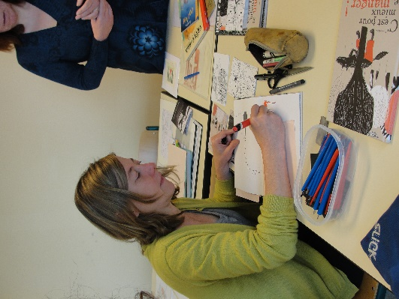
Grâce à son style particulier, très facilement reconnaissable et à ses nombreuses références aux contes traditionnels, Françoise Rogier fait mouche auprès des enfants.
Elle anime aussi des ateliers dans les classes et présente avec enthousiasme son travail aux enfants.

Une entrée en littérature dès le plus jeune âge…
Les enfants ont besoin de livres pour grandir. L’album « Picoti… Tous partis ? » offre une multitude de possibles.
Loin d’être exhaustive, notre approche vous propose quatre portes d’entrée différentes :

- le plaisir des comptines, le jeu des rimes et du rythme ;
- la familiarisation au support culturel qu’est l’album de littérature de jeunesse ;
- la découverte des contes traditionnels comme prémices à la lecture de certains albums ;
- l’approche interdisciplinaire visant le développement global et harmonieux de l’enfant : éveil artistique, corporel et théâtral.

Toutefois, n’hésitez pas à vous approprier l’album et à le faire vivre au sein de votre classe en tant qu’outil d’accession au langage et à la langue… pour le bonheur des petits et des grands.
Les histoires n’existent que si on les partage. Elles aident à grandir et permettent de s’évader vers des univers inconnus.
Soyez donc ce passeur ou cette passeuse culturel(le)…

« Le livre est en soi un partenaire de réflexion sur notre identité et notre environnement. Nous sommes tous des êtres d’histoires, qu’il s’agisse des premières comptines des parents, mais aussi des récits qui, pour certains, compensent des blessures dont ils ont du mal à guérir. » M. Defourny

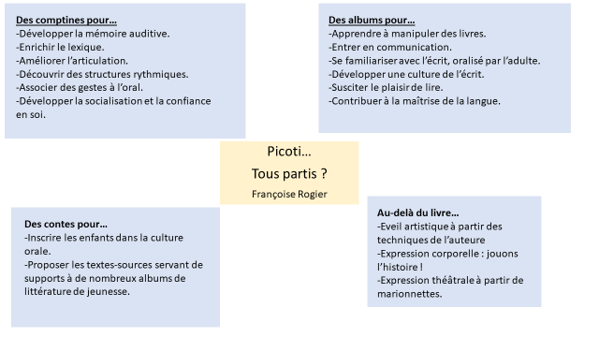

Des comptines pour…
L’élaboration du langage est une priorité de l’école maternelle. Pour ce faire, les comptines sont des supports à privilégier.
Françoise Rogier s’est inspirée de la comptine « Une poule sur un mur » pour construire son récit.
Cette comptine est souvent chantée à l’école maternelle :

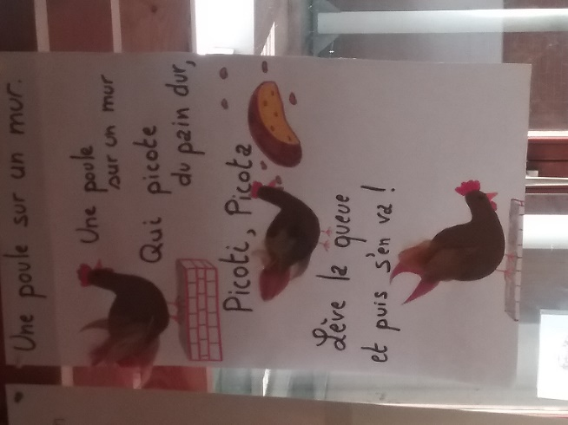
(Classe d’accueil-Ecole communale de Flawinne)

Néanmoins, dans « Picoti…Tous partis ? », Françoise Rogier joue avec les mots, les rimes et le rythme : « Pas de poussins ? Pas de chien ? Pas de lapins ?... Une poule sur le chemin tournicote un peu trop loin… Picoti, Picota… ».
Très tôt, les enfants prendront plaisir à créer à partir d’une comptine-source. La présentation ludique doit être préservée : on crée à partir de mots, de bribes de phrases,…
Ainsi abordées, les comptines permettent le développement de la mémoire auditive, le travail de l’articulation, l’acquisition de vocabulaire, la découverte de structures rythmiques, la coordination entre le geste et l’oral. De plus, par leur aspect ludique, elles favorisent la socialisation.
Elles permettent encore de rectifier, par la répétition du jeu, une prononciation défectueuse et de développer la conscience phonologique.
Afin de se construire un univers culturel de référence, la comptine « Une poule sur un mur » peut être mise en relation avec d’autres comptines.

Quelques exemples…

COCHON LOUP COQ
Ron ron ron Loup, loup Tic, tac, toc
La queue du cochon Qui es-tu ? Quel est ce coup sec ?
Ri ri ri Loup, loup Ric, rac, roc,
La queue de la souris Viendras-tu ? C’est un petit bec,
Ra ra ra Loup, loup Cric, crac, croc,
La queue du gros rat C’est toi loup ! La coquille casse
Houououou Clic, clac, cloc,
Houououou C’est Coquet tic toc
Flic, flac, floc,
C’est un petit coq.

LAPIN CHIEN
Mon petit lapin s’est sauvé dans le jardin Le chien de ma tante
Cherchez-moi coucou coucou, Ouvre le buffet crr
Je suis caché sous un chou. La soupe de tante
Remuant son nez, Il y met le nez snif
Il se moque du fermier. Il lape la soupe loupe loupe
Cherchez-moi coucou coucou, Gobe le yaourt
Je suis caché sous un chou. Il croque le chou crac
Tirant ses moustaches, Et recrache tout peuf peuf
Le fermier passe et repasse.
Mais il ne voit rien du tout,
Le lapin mangea le chou.

Des albums pour…
Maîtriser la langue, c’est pouvoir communiquer en toute circonstance. C’est pourquoi l’objectif principal de l’école maternelle devrait être de faire en sorte que l’enfant réponde aux sollicitations de l’adulte en se faisant comprendre et qu’il puisse aussi prendre l’initiative d’un échange.
Comme la répétition ludique apporte de la jubilation, il ne faut pas hésiter à en jouer, voire à en abuser. Les jeunes enfants aiment écouter et répéter les mêmes mots et phrases courtes.
C’est pourquoi Françoise Rogier utilise ce principe dans l’album : « Mes petits ? ; Où sont mes petits ?; Pas de poussins ? ; Pas de poussins ? Pas de chien ?; Pas de poussins ? Pas de chien ? Pas de lapins ? ».
Les mots résonnent et les rimes claquent… L’adulte peut aider à la reformulation si nécessaire.
La voix de l’adulte a une grande importance dans la relation avec l’enfant :
-en accueillant les premières manifestations de communication : « Oh… mais que dit maman poule ? » ;
-en suscitant l’expression par la récitation de la comptine par exemple ;
-en donnant la voix aux personnages : « JE VAIS VOUS MANGER ! »

Le tableau ci-dessous propose quelques pistes pédagogiques pour inscrire l’album dans une perspective de communication :
Parler pour quoi ?  -Pour communiquer : raconter l’histoire, discuter de celle-ci, échanger un avis par rapport à la lecture,…  -Pour s’exprimer : jouer avec les mots et les phrases du livre : Pas de poussins ? Pas de chien ? Pas de lapins ? ; prendre du plaisir dans la répétition.  Pour parler, il faut avoir quelque chose à dire et pouvoir le dire. L’album est en ce sens un support idéal. | Parler à qui ?  Dans le cadre d’une lecture partagée…  -Parler à l’enseignant(e) lors d’échanges privilégiés.  -Parler à un autre enfant lors d’une lecture en duo.  -Parler à un groupe d’enfants lors d’un atelier bibliothèque.  -Parler au groupe classe lors d’un moment de lecture collective.  Ces trois moments, lecture individuelle, lecture en petits groupes et lecture collective, devraient trouver leur place en classe.
Parler de quoi ?
-Parler des personnages de l’histoire.
-Essayer de mettre des mots sur les émotions ressenties à la lecture de l’album.
-Expliciter l’histoire,…
Pour parler, il faut une situation favorisant les vrais échanges.

Comment aider l’enfant à parler ?

-En laissant parler l’enfant…
Pour que l’enfant parle, il est nécessaire de libérer la parole en laissant une place à l’expression spontanée : réagir lors de la lecture de l’album, par exemple.

-En exerçant l’enfant à la langue par le biais de jeux visant…
-la bonne utilisation de l’appareil phonatoire en jouant l’histoire (articulation, volume de la voix,…).
-l’enrichissement du lexique (nom des animaux, vocabulaire lié à la ferme,…)
-l’amélioration de la syntaxe (structure répétitive du récit).
-la prise de conscience des sons de la langue (les rimes : lapin, chien, poussin,…)

-En exerçant l’enfant à la discussion…
La discussion vise à développer une pensée organisée et un esprit clair chez l’enfant. C’est donc apprendre à décrire (une image, une scène), comparer (début et fin de l’histoire, par exemple), argumenter (dangerosité du loup, par exemple), énumérer (les personnages de l’histoire, par exemple)

-En exerçant l’enfant au récit…
Il s’agit de permettre à l’enfant d’apprendre à raconter l’histoire, de découvrir implicitement les temps de la langue (Une poule sur un mur qui picote du pain dur… ; Où sont partis mes petits ?), de découvrir la chronologie de l’histoire,…

Des contes pour…
Catherine Tauveron souligne qu’en classe, on travaille de plus en plus sur des histoires « réécrites » (parodies de contes ou récits y faisant référence, par exemple). Par contre, le texte-source n’est pas toujours connu des enfants.
Pourtant, c’est grâce au conte que se construisent les premières compétences narratives et littéraires.
-Exemple : pour comprendre le détournement de situation dans l’album « Picoti, tous partis ? », l’enfant devra rencontrer d’autres histoires de loups et découvrir peu à peu les contes traditionnels tels que les « trois petits cochons », le « Petit Chaperon Rouge », la « petite poule rousse »,…

La mise en réseau
La construction de la culture des enfants passe par la mise en réseau des textes lus. Le réseau permet aux enfants de construire les liens nécessaires à la compréhension des problématiques textuelles.
Par rapport au conte… à construire au fil de la scolarité…
-Fascination et rêve : dimension merveilleuse
-Univers symbolique : des épisodes ‘cryptés’ qui ne révèlent pas leur sens d’emblée (forêt profonde, dangers, épreuves, menaces, abandon, dévoration…)
-Dimension initiatique : les contes donnent une forme à l’expérience humaine.
« Première nourriture littéraire des enfants, le genre du conte est fortement codifié, ce qui facilite son approche. ». Très tôt, l’enfant sait qu’il a affaire à un conte (personnages types, situations merveilleuses, formules spécifiques,…). Pour cela, il importe de présenter, en parallèle les contes et des albums s’y afférant.

Par rapport au personnage-clé de la littérature de jeunesse : le loup…
Le stéréotype du loup ne peut pas s’installer sur la lecture d’une œuvre unique. Il faut proposer aux élèves de nombreuses lectures et des observations autonomes de livres afin de les guider dans la construction de repères sur les caractéristiques du personnage.
La construction de liens nécessaires à la compréhension sera facilitée par l’appropriation, par les enfants, de références riches et variées. C’est parce qu’ils auront lu de nombreux livres et qu’ils auront pu garder la mémoire des textes lus grâce à la présence d’une bibliothèque de classe et d’outils de référence que les enfants développeront, très tôt, des compétences de lecteurs experts.

Françoise Rogier, les loups et les contes…
Pour une mise en réseau autour de l’univers de l’auteur, voici ses autres titres :
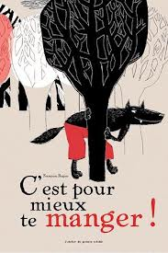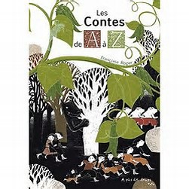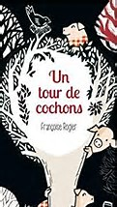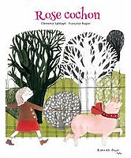

Au-delà du livre…

Eveil artistique et techniques d’illustration
Il est encore possible, même avec des jeunes enfants, de s’intéresser aux techniques d’illustration de Françoise Rogier et de découvrir ses ébauches et esquisses :
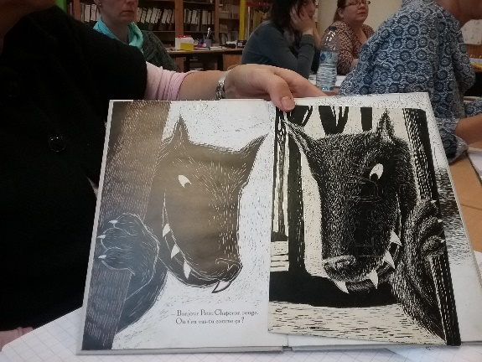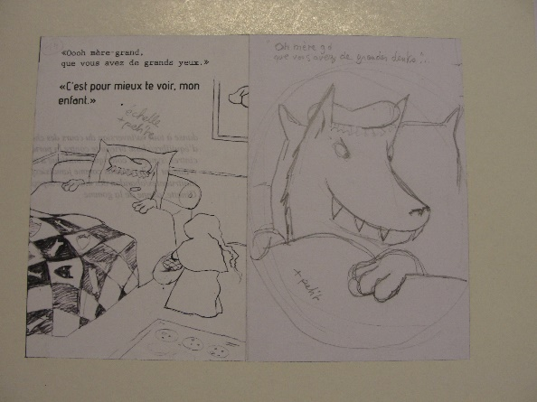
Si elle utilise de l’aquarelle, de la gravure, sa principale technique reste la carte à gratter.

La technique de la carte à gratter peut être à la portée des jeunes enfants s’ils sont aidés pour la réalisation du support.
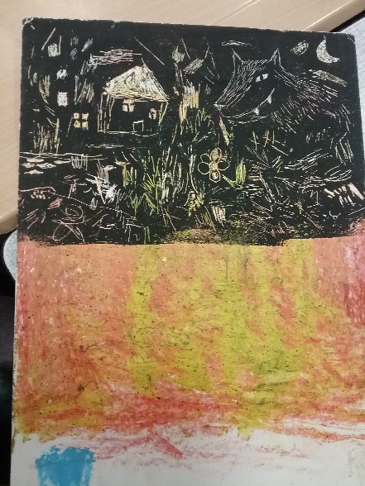
Pour réaliser une carte à gratter :
-Utiliser un support cartonné et le recouvrir de pastels gras. Il est essentiel que ce fond soit recouvert d’une couche épaisse de couleurs. C’est pourquoi, les petits auront besoin de l’aide d’un tuteur (grand de maternelle ou de primaire).
-Recouvrir le tout d’une couche de peinture noire à laquelle on ajoute quelques gouttes de produit de vaisselle (afin que la peinture se fixe bien sur le pastel.
-Laisser sécher.
-Dessiner à l’aide d’un cure-dent ou de tout objet permettant de laisser une trace.

Expression corporelle et mise en scène de l’histoire
Les enfants se glisseront avec bonheur dans la peau des différents personnages. Le texte répétitif permettra, même aux moins intrépides, de jouer le rôle choisi. Si quelques accessoires viennent s’ajouter, le jeu n’en sera que plus crédible.

Théâtralisation par le biais de marionnettes
Que ce soit des marionnettes à doigts, sur bâtons ou encore en trois dimensions, l’intérêt est de pouvoir se distancier de l’histoire en manipulant les différents sujets. Ce matériel peut facilement trouver sa place dans un atelier.

Une rencontre avec l’auteur, pourquoi pas ?

Rencontrer un auteur en classe permet aux enfants :
-d’approfondir la découverte d’une œuvre et/ou d’un univers artistique;
-d’être sensibilisé à l’univers créateur d’un auteur;
-de dynamiser la classe par rapport à la lecture des autres livres de l’auteur;
-de fédérer un groupe par le biais d’une préparation commune;

Françoise Rogier est disponible pour des animations en classe. Le Service général des Lettres et du Livre peut prendre en charge les frais de déplacement de l’invitée ainsi que participer à sa rémunération.
- Pour plus d’informations : MFWB - AGC - Service de la promotion des lettres - Cécile Jacquet

Voir aussi…
- Le Service Général des Lettres et du Livre a édité une brochure pédagogique accompagnant l’ouvrage. Elle est disponible à l’adresse suivante : http://www.fureurdelire.cfwb.be/index.php?eID=tx_nawsecuredl&u=0&g=0&hash=1896d677be4a7447ee11ea8ac965f788576fbecd&file=fileadmin/sites/fdl/upload/fdl_super_editor/fdl_editor/fureur_2018/picoti-cahierversion4def.pdf

